Especificación de software Etapa de Evaluación 1

Proyecto: Buslinnes
Revisión [99.99]

 |  | FEBRERO

Ficha del documento

Fecha | Revisión | Autor | Verificado dep. calidad.
[Fecha] | [Rev] | [Descripcion] | [Firma o sello]

Documento validado por las partes en fecha: [Fecha]

Por el cliente | Por la empresa suministradora
Fdo. D./ Dña [Nombre] | Fdo. D./Dña [Nombre]

Contenido
Ficha del documento 3
Contenido 4
1 Introducción 6
1.1 Propósito 6
1.2 Alcance 6
1.3 Personal involucrado 6
1.4 Definiciones, acrónimos y abreviaturas 6
1.5 Referencias 6
1.6 Resumen 6
2 Descripción general 7
2.1 Perspectiva del producto 7
2.2 Funcionalidad del producto 7
2.3 Características de los usuarios 7
2.4 Restricciones 7
2.5 Suposiciones y dependencias 7
2.6 Evolución previsible del sistema 7
3 Requisitos específicos 7
3.1 Requisitos comunes de los interfaces 8
3.1.1 Interfaces de usuario 8
3.1.2 Interfaces de hardware 8
3.1.3 Interfaces de software 8
3.1.4 Interfaces de comunicación 8
3.2 Requisitos funcionales 8
3.2.1 Requisito funcional 1 9
3.2.2 Requisito funcional 2 9
3.2.3 Requisito funcional 3 9
3.2.4 Requisito funcional n 9
3.3 Requisitos no funcionales 9
3.3.1 Requisitos de rendimiento 9
3.3.2 Seguridad 9
3.3.3 Fiabilidad 9
3.3.4 Disponibilidad 9
3.3.5 Mantenibilidad 10
3.3.6 Portabilidad 10
3.4 Otros requisitos 10
4 Apéndices 10
5 Gestión de pruebas 10
5.1 Pruebas realizadas a la base de datos 10
5.1 Pruebas de Interfaz de usuario 11

Introducción
Este documento presenta la Especificación de Requisitos de Software (SRS) del sistema Buslinnes. La introducción ofrece una visión general del sistema y del contenido del documento, así como del contexto en el que será utilizado.

En las secciones siguientes se describen el propósito del documento, su alcance, las definiciones y acrónimos, las referencias utilizadas y una visión general de la estructura de la SRS.

Propósito
El propósito de este documento es especificar de manera clara y detallada los requisitos del sistema Buslinnes, estableciendo una base común para su análisis, diseño, desarrollo e implementación. Este sistema tiene como objetivo mejorar la practicidad y eficiencia en la gestión y uso de las líneas de buses, integrando información relevante del servicio mediante el uso de tecnología GPS.

La Especificación de Requisitos de Software está dirigida a desarrolladores, analistas de sistemas, personal técnico, administradores de la empresa de transporte y demás partes interesadas involucradas en el desarrollo y utilización del sistema.

Alcance
El producto a desarrollar se denomina Buslinnes, un sistema de software orientado a la gestión y consulta de información de líneas de buses. El sistema permitirá la administración de datos operativos por parte de las empresas de transporte y el acceso a información relevante del servicio por parte de los pasajeros, utilizando tecnología GPS para el seguimiento y visualización de las unidades.

El alcance de este documento es consistente con la descripción general del sistema definida en los documentos de mayor nivel, estableciendo los límites funcionales del sistema Buslinnes y sirviendo como referencia para su desarrollo e implementación. Cualquier funcionalidad no descrita explícitamente en esta SRS se considera fuera del alcance del presente documento.

Personal involucrado
Nombre | Elvis Alexander Castellanos Ordoñez
Rol | Desarrollador
Categoría profesional | Tecnólogo en desarrollo de Software
Responsabilidades | Frontend, Database, Documentation & Backend
Información de contacto | (324) 322 9760 – alexcast.ord@gmail.com
Aprobación

Nombre | Yerson Damian Hernandez Galvis
Rol | Desarrollador
Categoría profesional | Tecnólogo en desarrollo de Software
Responsabilidades | Backend, Database & Documentation
Información de contacto | (304) 396 1101 - yersondamianhernandezgalvis@gmail.com
Aprobación

Nombre | Otoragusto Sanmiguel Diaz
Rol | Desarrollador
Categoría profesional | Tecnólogo en desarrollo de Software
Responsabilidades | Backend, Database & Documentation
Información de contacto | (300) 405 5193 - otoragusto20@gmail.com
Aprobación

Definiciones, acrónimos y abreviaturas
Término | Definición
Buslinnes | Sistema de software destinado a la gestión y consulta de información de líneas de buses, orientado tanto a la administración de empresas de transporte como a los pasajeros.
SRS (Software Requirements Specification) | Documento que especifica de manera detallada los requisitos funcionales y no funcionales de un sistema de software.
GPS (Global Positioning System) | Sistema de posicionamiento global utilizado para determinar la ubicación geográfica de las unidades de transporte.
Usuario | Persona que interactúa con el sistema Buslinnes.
Administrador | Usuario con permisos para gestionar la información operativa del sistema, como rutas, horarios y unidades.
Pasajero | Usuario final que utiliza el sistema para consultar información del servicio de buses.
Sistema | Conjunto de componentes de software que conforman la aplicación Buslinnes.

Referencias
Referencia | Titulo | Ruta | Fecha | Autor
Ref. 1 | Documentación interna del sistema Buslinnes | Archivo interno del proyecto / Documentación del sistema | 2026 | Equipo de desarrollo Buslinnes
Ref. 2 | Especificación de Requisitos de Software (SRS) – Buslinnes | Archivo interno del proyecto / SRS | 2026 | Equipo de desarrollo Buslinnes

Resumen
El presente documento se encuentra organizado en cinco capítulos principales.
El Capítulo 1 – Introducción presenta el propósito del documento, el alcance del sistema, el personal involucrado, las definiciones, acrónimos y abreviaturas, las referencias utilizadas y un resumen de la estructura del documento.
El Capítulo 2 – Descripción general proporciona una visión global del sistema Buslinnes, incluyendo la perspectiva del producto, sus funcionalidades principales, las características de los usuarios, las restricciones, las suposiciones y dependencias, así como la evolución previsible del sistema.
El Capítulo 3 – Requisitos específicos detalla los requisitos del sistema, abarcando los requisitos comunes de los interfaces, los requisitos funcionales y los requisitos no funcionales, además de otros requisitos relevantes para el correcto funcionamiento del sistema.
El Capítulo 4 – Apéndices contiene información complementaria que apoya la comprensión y referencia del documento.
Finalmente, el Capítulo 5 – Gestión de pruebas describe las pruebas realizadas sobre la base de datos y la interfaz de usuario del sistema.

Descripción general

Perspectiva del producto
El sistema Buslinnes es un producto independiente diseñado para gestionar y consultar información de líneas de buses, tanto para la administración de empresas de transporte como para los pasajeros. No depende de otros sistemas para su funcionamiento, aunque puede integrarse con dispositivos GPS externos para la localización de unidades en tiempo real.

Buslinnes se desarrolla como una aplicación autónoma que cubre todas las funciones necesarias para la operación administrativa y la visualización del servicio, sirviendo como referencia para futuras expansiones o integraciones con otros sistemas de transporte.

Funcionalidad del producto
El sistema Buslinnes ofrece dos tipos de funcionalidad según el tipo de usuario:
Administradores: Pueden gestionar la información de buses, rutas, pasajeros y conductores mediante un conjunto completo de operaciones CRUD (crear, leer, actualizar y eliminar). Esto permite mantener actualizada toda la base de datos de la empresa de transporte.
Usuarios finales: Pueden visualizar en un mapa la ubicación de los buses en circulación, buscar destinos y obtener la ruta más cercana o conveniente. También pueden guardar rutas favoritas e iniciar sesión para acceder a funcionalidades personalizadas. Los usuarios invitados tienen acceso limitado a estas funcionalidades, sin la posibilidad de guardar rutas.

El sistema no ofrece servicios de reserva ni de transporte bajo demanda; está diseñado para operar con rutas fijas de transporte público.

Características de los usuarios
Tipo de usuario | Formación | Habilidades | Actividades
Administrador | Personal de la empresa de transporte, con estudios o formación técnica básica en administración o gestión. | Conocimiento previo en manejo de software, habilidades de gestión de datos y análisis de información. | Gestionar buses, rutas, conductores y pasajeros mediante operaciones CRUD; consultar reportes y estadísticas del sistema.
Usuario final | Personas usuarias del transporte público, sin requisitos formales de formación. | Familiaridad básica con el uso de dispositivos electrónicos y aplicaciones web. | Consultar ubicación de buses en tiempo real, buscar destinos, obtener rutas, guardar rutas favoritas e iniciar sesión.
Usuario invitado | Personas usuarias del transporte público sin cuenta en el sistema. | Familiaridad básica con el uso de dispositivos electrónicos y aplicaciones web. | Consultar ubicación de buses en tiempo real y buscar rutas, sin acceso a funciones personalizadas ni guardar rutas.

Restricciones
- Buslinnes es un aplicativo web, compatible con todos los navegadores modernos.
- Requiere conexión a Internet para operar correctamente.
- Depende de APIs externas para mapas, notificaciones y estadísticas.
- No existen restricciones de hardware específicas, pero se asume que el dispositivo del usuario o administrador cumple con los requerimientos mínimos para ejecutar navegadores web actuales.
- No se incluyen reservas ni transporte bajo demanda; el sistema opera exclusivamente con rutas fijas.

Suposiciones y dependencias
- Se asume que los servicios de GPS y APIs externas estarán disponibles y funcionando durante el uso del sistema.
- Se asume que la conectividad a Internet estará disponible para acceder a datos en tiempo real.
- Se asume que los usuarios (administradores y pasajeros) cumplirán con los requisitos de formación y habilidades descritos en el apartado 2.3.
- Cambios en los servicios externos o en la disponibilidad de la conexión a Internet pueden requerir modificaciones en la SRS.

Evolución previsible del sistema
- Buslinnes ha sido diseñado para ser escalable y adaptable a cambios en el mercado.
- Futuras mejoras podrían incluir integración con nuevas APIs de transporte, ampliación de la base de datos de rutas y buses, y nuevas funcionalidades de visualización o análisis de rutas y estadísticas.
- El sistema permitirá actualizaciones que mejoren la experiencia de usuarios finales y administradores sin afectar la estructura central de la base de datos ni la operación en tiempo real.

Requisitos específicos
Número de requisito | RF-01
Nombre de requisito | Autenticación y control de acceso
Tipo | Requisito | Restricción
Fuente del requisito | Usuario / Administrador del sistema
Prioridad del requisito | Alta/Esencial | Media/Deseado | Baja/ Opcional

Descripción: El sistema debe permitir que los usuarios se autentiquen mediante credenciales válidas y controlar el acceso a las funcionalidades del sistema según el rol asignado, garantizando que cada usuario solo pueda acceder a las opciones permitidas.

Número de requisito | RF-02
Nombre de requisito | Gestión general del sistema
Tipo | Requisito | Restricción
Fuente del requisito | Área operativa / Administrador del sistema
Prioridad del requisito | Alta/Esencial | Media/Deseado | Baja/ Opcional

Descripción: El sistema debe permitir la gestión integral de la información del sistema, incluyendo el registro, actualización, consulta y eliminación lógica de los datos relacionados con usuarios, empresas, buses, conductores, rutas, pasajeros y tarjetas de transporte.

Número de requisito | RF-03
Nombre de requisito | Gestión de operación del transporte
Tipo | Requisito | Restricción
Fuente del requisito | Área operativa
Prioridad del requisito | Alta/Esencial | Media/Deseado | Baja/ Opcional

Descripción: El sistema debe permitir la gestión operativa del transporte, incluyendo la asignación de buses a rutas y conductores, el control del estado operativo de los buses y la validación de disponibilidad para garantizar una operación correcta.

Número de requisito | RF-04
Nombre de requisito | Gestión de mantenimiento
Tipo | Requisito | Restricción
Fuente del requisito | Área técnica / Operativa
Prioridad del requisito | Alta/Esencial | Media/Deseado | Baja/ Opcional

Descripción: El sistema debe permitir la gestión de los mantenimientos preventivos y correctivos de los buses, registrando la información correspondiente y bloqueando aquellos buses que no se encuentren en condiciones operativas.

Número de requisito | RF-05
Nombre de requisito | Gestión de incidentes y novedades
Tipo | Requisito | Restricción
Fuente del requisito | Área operativa
Prioridad del requisito | Alta/Esencial | Media/Deseado | Baja/ Opcional

Descripción: El sistema debe permitir el registro y consulta de incidentes y novedades ocurridas durante la operación del transporte, asociados a buses, rutas o conductores.

Número de requisito | RF-06
Nombre de requisito | Consulta de historiales
Tipo | Requisito | Restricción
Fuente del requisito | Usuario / Administrador del sistema
Prioridad del requisito | Alta/Esencial | Media/Deseado | Baja/ Opcional

Descripción: El sistema debe permitir la consulta de historiales relacionados con viajes, pagos, mantenimientos y operaciones realizadas dentro del sistema.

Número de requisito | RF-07
Nombre de requisito | Generación de reportes
Tipo | Requisito | Restricción
Fuente del requisito | Administrador del sistema
Prioridad del requisito | Alta/Esencial | Media/Deseado | Baja/ Opcional

Descripción: El sistema debe permitir la generación de reportes administrativos y operativos que faciliten el análisis y control de la información del sistema.

Número de requisito | RF-08
Nombre de requisito | Auditoría y trazabilidad
Tipo | Requisito | Restricción
Fuente del requisito | Normativa interna / Administrador del sistema
Prioridad del requisito | Alta/Esencial | Media/Deseado | Baja/ Opcional
Descripción: El sistema debe permitir el registro y la consulta de auditoría de las operaciones realizadas por los usuarios, garantizando la trazabilidad de los cambios efectuados en la información.

Requisitos comunes de los interfaces
El sistema Buslinnes contará con interfaces que permitirán la interacción entre los usuarios, el hardware y otros sistemas de software.
Las interfaces del sistema estarán diseñadas para garantizar una correcta entrada, procesamiento y salida de la información relacionada con la gestión del transporte público
.
Las entradas del sistema incluyen, entre otras:
- Datos de autenticación de usuarios.
- Información de buses, rutas, conductores, pasajeros y empresas.
- Registros de mantenimiento e incidentes.

Las salidas del sistema incluyen:
- Visualización de información en pantalla.
- Confirmaciones de operaciones realizadas.
- Reportes administrativos y operativos.
- Historiales y auditorías del sistema.
.

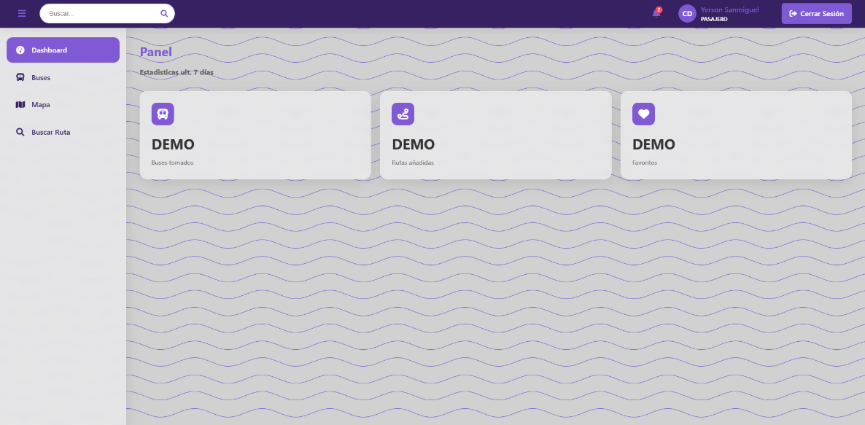
Interfaces de usuario

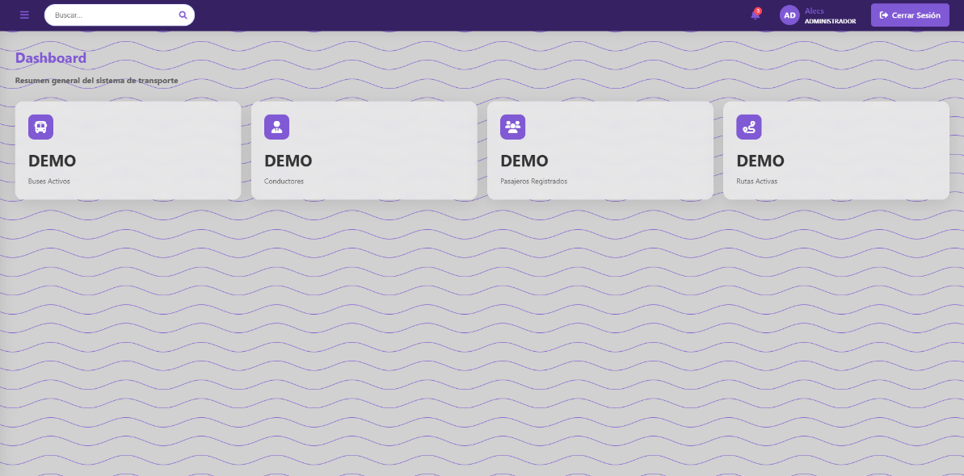

Interfaces de hardware
El sistema Buslinnes se ejecutará sobre infraestructura informática estándar y se comunicará con los siguientes componentes de hardware:
- Dispositivos de cómputo (computadores de escritorio o portátiles) utilizados por los usuarios administrativos y operativos.
- Servidores donde se alojará la aplicación y la base de datos.
- Dispositivos lectores de tarjetas (si aplica), utilizados para el registro de pagos de los pasajeros.

Las características lógicas de estas interfaces incluyen:
- Comunicación mediante puertos estándar.
- Compatibilidad con dispositivos de entrada como teclado y mouse.
- Capacidad de procesamiento suficiente para manejar múltiples usuarios concurrentes.
No se requiere hardware especializado para la operación básica del sistema.

Interfaces de software
El sistema Buslinnes deberá integrarse con los siguientes productos de software:

Base de datos
- Descripción: Sistema gestor de base de datos relacional PostgreSQL.
- Propósito del interfaz: Almacenar y gestionar la información del sistema.
- Definición del interfaz:
  - Comunicación mediante sentencias SQL.
  - Uso de estructuras de tablas, funciones y restricciones definidas en el modelo de datos.
Servidor web
- Descripción: Servidor web Apache.
- Propósito del interfaz: Servir la aplicación web y gestionar las peticiones de los usuarios.
- Definición del interfaz:
  - Comunicación mediante protocolo HTTP.
  - Intercambio de datos entre el cliente y el servidor.
Lenguaje de programación
- Descripción: Lenguaje PHP.
- Propósito del interfaz: Procesar la lógica del negocio del sistema.
- Definición del interfaz:
  - Recepción de datos desde formularios.
  - Envío de respuestas al cliente web.

Interfaces de comunicación
El sistema Buslinnes utilizará interfaces de comunicación basadas en estándares web para la interacción entre sus componentes y posibles sistemas externos.
Los requisitos de comunicación incluyen:
- Uso del protocolo HTTP/HTTPS para la comunicación entre cliente y servidor.
- Manejo de peticiones y respuestas entre el navegador y el servidor web.
- Posibilidad de integración futura mediante APIs REST para el intercambio de información con otros sistemas.
- Uso de formatos de datos estructurados como JSON para el envío y recepción de información.
- Compatibilidad con frameworks o librerías web estándar en caso de ser necesarios.

Requisitos funcionales
Los requisitos funcionales describen las acciones fundamentales que debe realizar el sistema Buslinnes al recibir información, procesarla y generar resultados.
Estos requisitos contemplan la validación de entradas, la secuencia de operaciones, el manejo de errores, los parámetros involucrados, la generación de salidas y la información que será almacenada en la base de datos.

Los requisitos funcionales se organizan en las siguientes subsecciones.

Requisito funcional 1 – Autenticación y control de acceso
El sistema debe permitir la autenticación de los usuarios mediante credenciales válidas y controlar el acceso a las funcionalidades según el rol asignado.
Entradas:
- Usuario
- Contraseña
Comprobación de validez de las entradas:
- Los campos no deben estar vacíos.
- Las credenciales deben corresponder a un usuario registrado y activo.
Secuencia de operaciones:
- El usuario ingresa las credenciales desde el navegador.
- El servidor valida la información.
- Se verifica el rol del usuario.
- Se concede o deniega el acceso.
Respuesta a situaciones anormales:
- Credenciales incorrectas.
- Usuario inactivo.
- Sesión expirada.
Salidas:
- Acceso al sistema.
- Mensajes de error o confirmación.
Información almacenada en la base de datos:
- Usuarios
- Roles
- Registros de auditoría de acceso.

Requisito funcional 2 – Gestión general del sistema
El sistema debe permitir la gestión integral de la información principal del sistema.
Entradas:
- Datos de usuarios, empresas, buses, conductores, rutas y pasajeros.
Comprobación de validez de las entradas:
- Campos obligatorios completos.
- Formatos correctos.
- No duplicidad de registros.
Secuencia de operaciones:
- El usuario selecciona el módulo de gestión.
- Ingresa o modifica información.
- El sistema valida los datos.
- El sistema almacena o actualiza la información.
Respuesta a situaciones anormales:
- Datos incompletos.
- Violación de restricciones de la base de datos.
Salidas:
- Confirmación de la operación.
- Visualización de registros actualizados.
Información almacenada en la base de datos:
- Tablas maestras del sistema.

Requisito funcional 3 – Gestión de la operación del transporte
El sistema debe permitir la gestión operativa del transporte público.
Entradas:
- Asignaciones de buses, rutas y conductores.
- Estados operativos de los buses.
Comprobación de validez de las entradas:
- Existencia de la ruta.
- Bus disponible y activo.
- Conductor disponible.
Secuencia de operaciones:
- Selección de ruta.
- Asignación de bus y conductor.
- Validación de disponibilidad.
- Registro de la operación.
Respuesta a situaciones anormales:
- Bus en mantenimiento.
- Conductor no disponible.
- Ruta inexistente.
Salidas:
- Asignación registrada.
- Mensajes de advertencia.
Información almacenada en la base de datos:
- Operaciones activas.
- Estados de buses.

Requisito funcional 4 – Gestión de mantenimiento
El sistema debe permitir registrar y controlar los mantenimientos preventivos y correctivos de los buses.
Entradas:
- Identificador del bus.
- Tipo y descripción del mantenimiento.
Comprobación de validez de las entradas:
- Bus existente.
- Tipo de mantenimiento válido.
Secuencia de operaciones:
- Registro del mantenimiento.
- Actualización del estado del bus.
- Bloqueo del bus si no está operativo.
Respuesta a situaciones anormales:
- Bus inexistente.
- Mantenimiento duplicado.
Salidas:
- Registro exitoso del mantenimiento.
- Estado actualizado del bus.
Información almacenada en la base de datos:
- Historial de mantenimiento.

Requisito funcional 5 – Gestión de incidentes y novedades
El sistema debe permitir registrar incidentes y novedades ocurridas durante la operación del transporte.
Entradas:
- Tipo de incidente.
- Bus, ruta o conductor asociado.
- Descripción del evento.
Comprobación de validez de las entradas:
- Asociación válida.
- Campos obligatorios completos.
Salidas:
- Registro del incidente.
- Consulta del historial de novedades.
Información almacenada en la base de datos:
- Incidentes y novedades.

Requisito funcional 6 – Consulta de historiales
El sistema debe permitir la consulta de historiales del sistema.
Entradas:
- Criterios de búsqueda y filtros.
Salidas:
- Listados históricos filtrados.
Información almacenada en la base de datos:
- Historial de operaciones, mantenimientos e incidentes.

Requisito funcional 7 – Generación de reportes
El sistema debe permitir generar reportes administrativos y operativos.
Entradas:
- Parámetros de consulta.
Salidas:
- Reportes visualizados en pantalla o descargables.
Información almacenada en la base de datos:
- Información consolidada del sistema.

Requisitos no funcionales

Requisitos de rendimiento
El sistema deberá cumplir con los siguientes requisitos de rendimiento:
- El sistema debe permitir la consulta, inserción, actualización y eliminación de información en la base de datos sin afectar la experiencia del usuario.
- Las operaciones de consulta y registro de información deben ejecutarse en un tiempo de respuesta aceptable, garantizando que la mayoría de las transacciones se completen de manera eficiente.
- El sistema debe soportar múltiples usuarios autenticados de manera simultánea sin degradar significativamente el rendimiento.
- Las operaciones críticas (inicio de sesión, consultas principales y registros) deben completarse dentro de un tiempo razonable bajo condiciones normales de carga.
- El sistema debe manejar adecuadamente errores de sobrecarga, evitando bloqueos o caídas inesperadas.
Estos requisitos están alineados con los RNF relacionados con tiempos de respuesta, concurrencia y uso eficiente de recursos.

Seguridad
El sistema deberá garantizar la protección de la información y el control de accesos mediante los siguientes requisitos:
- El sistema debe implementar mecanismos de autenticación y autorización para el acceso a las funcionalidades.
- Los usuarios solo podrán acceder a las funciones permitidas según su rol.
- Las credenciales de los usuarios deberán almacenarse de forma segura.
- El sistema debe prevenir accesos no autorizados a la base de datos.
- Se deben registrar eventos relevantes mediante logs de actividad, tales como accesos, modificaciones y errores.
- El sistema debe garantizar la integridad de la información almacenada, evitando modificaciones accidentales o maliciosas.
Estos requisitos se derivan directamente de los RNF asociados a control de acceso, integridad de datos y auditoría.

Fiabilidad
El sistema deberá comportarse de forma confiable durante su operación normal:
- El sistema debe minimizar la ocurrencia de fallos durante el uso continuo.
- En caso de error, el sistema debe manejar la situación sin pérdida de información.
- El sistema debe permitir la recuperación ante fallos, asegurando la consistencia de los datos.
- Los errores deben ser detectados y notificados de forma controlada, evitando interrupciones abruptas del servicio.
Estos requisitos corresponden a los RNF relacionados con manejo de errores, consistencia y estabilidad del sistema.

Disponibilidad
El sistema deberá cumplir con los siguientes requisitos de disponibilidad:
- El sistema debe estar disponible durante el horario de operación definido.
- El acceso al sistema debe mantenerse activo siempre que el servidor y la base de datos estén operativos.
- Las tareas de mantenimiento no deben afectar significativamente la disponibilidad del sistema.
- El sistema debe permitir su uso continuo salvo en periodos programados de mantenimiento.
Estos requisitos se basan en los RNF que establecen continuidad del servicio y operación estable del sistema.

Mantenibilidad
El sistema deberá facilitar las tareas de mantenimiento mediante los siguientes requisitos:
- El sistema debe permitir mantenimiento correctivo, preventivo y evolutivo.
- Las tareas de mantenimiento deberán ser realizadas por personal técnico o desarrolladores.
- El código y la base de datos deben estar organizados de manera clara para facilitar modificaciones.
- El sistema debe permitir la actualización de información sin afectar el funcionamiento general.
- Se deben generar registros que faciliten el diagnóstico de errores.
Estos requisitos provienen de los RNF relacionados con estructura del sistema, documentación y facilidad de modificación.

Portabilidad
El sistema deberá cumplir con los siguientes requisitos de portabilidad:
- El sistema debe ser accesible a través de un navegador web estándar.
- El sistema debe poder ejecutarse en distintos entornos de servidor compatibles.
- El uso de tecnologías web estándar permitirá su despliegue en diferentes plataformas.
- La base de datos deberá ser independiente del sistema operativo del servidor.
- El sistema no deberá depender de hardware específico para su funcionamiento.
Estos requisitos están alineados con los RNF relacionados con compatibilidad, uso de tecnologías estándar y despliegue multiplataforma.

Otros requisitos

En la presente versión del sistema no se han identificado requisitos adicionales que no encajen dentro de las categorías de requisitos funcionales o no funcionales previamente descritas.

No se contemplan requisitos culturales, políticos ni legales específicos, más allá del cumplimiento de las normativas generales aplicables al uso de sistemas de información y protección básica de datos.

Este apartado podrá ser ampliado en futuras versiones del documento si se identifican nuevos requisitos externos que impacten el funcionamiento o la operación del sistema.

Apéndices
Los apéndices de este documento pueden incluir información complementaria que apoye la comprensión del sistema, pero que no forma parte directa de la especificación de requisitos de software.

- Entre esta información se pueden incluir:
- Diagramas del sistema (casos de uso, arquitectura).
- Modelos de base de datos.
- Glosario de términos.
- Tablas de trazabilidad de requisitos.
- Documentos de apoyo utilizados durante el análisis del sistema.

En la versión actual del documento, los apéndices se utilizarán únicamente como soporte informativo y no contienen requisitos adicionales.

Gestión de pruebas

Pruebas realizadas a la base de datos

Se realizaron pruebas de completitud y validación de datos mediante la ejecución de sentencias SQL sobre la base de datos del sistema.

Se verificó que los campos obligatorios no aceptaran valores nulos y que las restricciones de integridad se cumplieran correctamente, evitando el almacenamiento de datos inválidos.

Consulta INSERT

INSERT INTO nombre_de_la_tabla (columna1, columna2) VALUES ('valor1', 'valor2');

Inserta un nuevo registro en la tabla nombre_de_la_tabla con los valores especificados para columna1 y columna2.

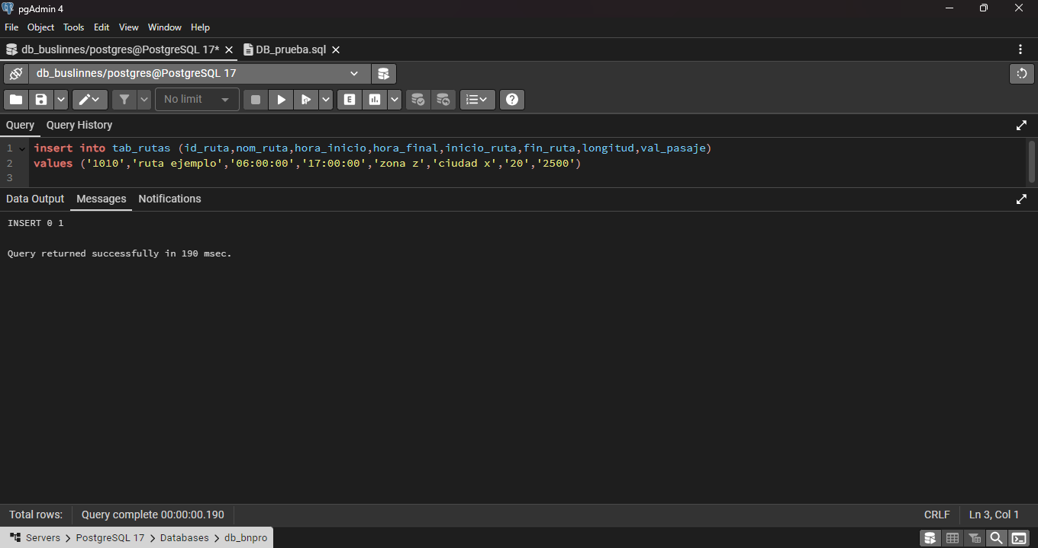

Pruebas de Interfaz de usuario

Se realizaron pruebas de interfaz de usuario sobre los módulos actualmente implementados del sistema, verificando la correcta visualización, navegación y funcionamiento de los formularios.
Se validó la respuesta del sistema ante entradas válidas e inválidas, mostrando mensajes de retroalimentación adecuados al usuario.

LOGIN:
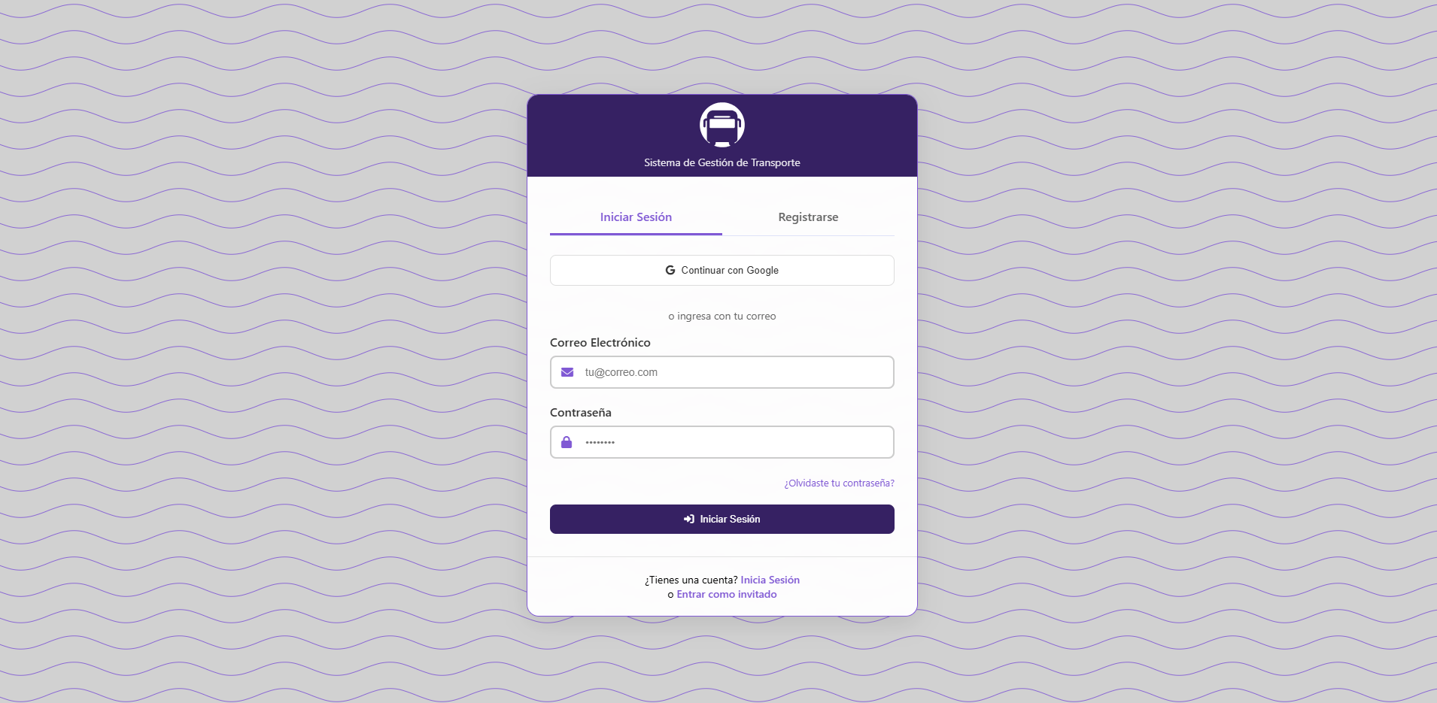

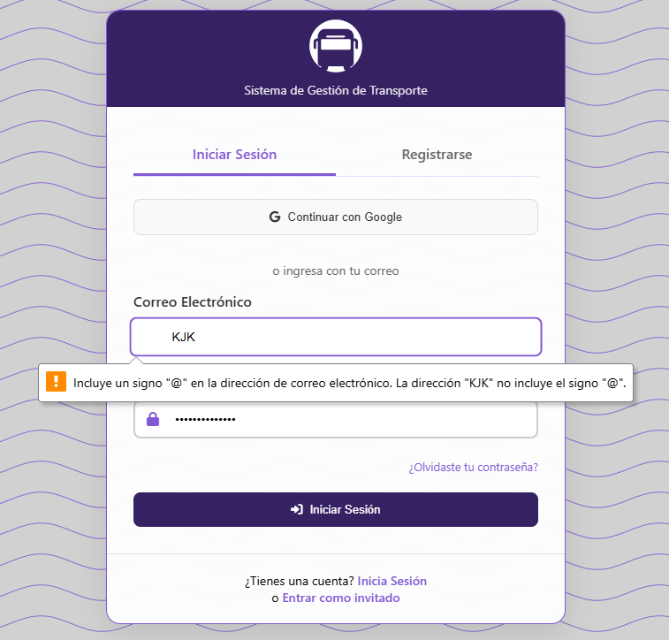
FORMULARIO FUNCIONAL: FORMULARIO CON ERROR:
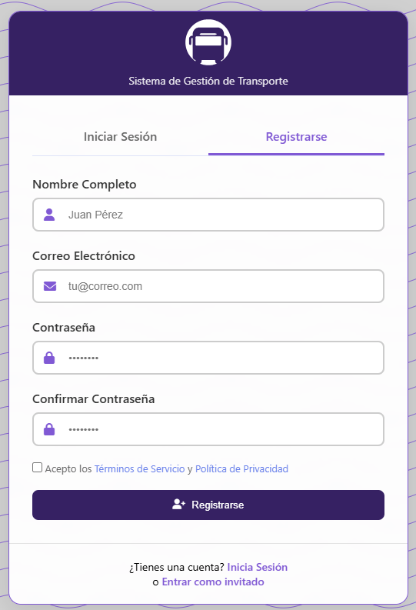

Pruebas de seguridad

Se realizaron pruebas de seguridad básicas al sistema con el objetivo de identificar posibles vulnerabilidades comunes en aplicaciones web.
Estas pruebas se enfocaron en la configuración del servidor, validación de entradas y mecanismos de protección frente a ataques conocidos, con el fin de reducir riesgos de acceso no autorizado, manipulación de datos y ejecución de acciones maliciosas.

Ausencia de token anti-CSRF
Se identificó la ausencia de mecanismos de protección contra ataques Cross-Site Request Forgery (CSRF), lo cual podría permitir que un atacante ejecute acciones no deseadas en nombre de un usuario autenticado.
Nivel de severidad: Medio
Estado: Activo
Acción de mitigación:
Implementar tokens CSRF únicos y aleatorios en cada formulario, validados en el servidor antes de procesar las solicitudes.

Falta de cabecera Content Security Policy (CSP)
Se detectó que la aplicación no cuenta con una cabecera Content Security Policy (CSP) configurada, lo que incrementa el riesgo de ataques de inyección de scripts (XSS).
Nivel de severidad: Medio
Estado: Activo
Acción de mitigación:
Configurar una política CSP que limite las fuentes de scripts, estilos e imágenes permitidas.

Directory Browsing (Exploración de directorios)
Se identificó que el servidor permite la exploración de directorios, lo que podría exponer archivos y estructuras internas del sistema.
Nivel de severidad: Medio
Estado: Activo
Acción de mitigación:
Deshabilitar la exploración de directorios mediante la configuración del servidor web (por ejemplo, Options -Indexes en Apache).

Falta de cabecera Anti-Clickjacking
Se detectó la ausencia de mecanismos de protección contra ataques de clickjacking, permitiendo que el sitio sea cargado dentro de iframes no autorizados.
Nivel de severidad: Medio
Estado: Activo
Acción de mitigación:
Implementar cabeceras de seguridad como X-Frame-Options: DENY o Content-Security-Policy: frame-ancestors 'none'.

Las pruebas de seguridad permitieron identificar vulnerabilidades de severidad media que no comprometen de forma inmediata la operación del sistema, pero que deben ser atendidas para fortalecer la seguridad general de la aplicación.

Las acciones de mitigación propuestas serán implementadas en las siguientes fases de desarrollo del sistema.

